Nučický zpravodaj
Leden 2020
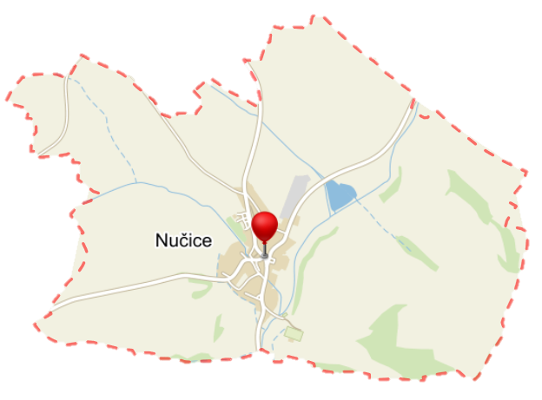

Vážení spoluobčané,
vánoční čas je za námi. A my jsme vstoupili do nového roku 2020 opět bez sněhu, ale aspoň občasné mrazíky nám pořád dávají vědět, že paní zima svoji vládu ještě nepředala, ikdyž někdy by se dalo říct, že ani žádná zima nebyla. Uvidíme, co nám přinese měsíc únor. Pak už snad zima předá vládu jaru a bude zase trochu veseleji. Dny už se nám trochu prodlužují a těšení na jaro a sluníčko v nás probouzí hezké myšlenky a spoustu nápadů.
I já jsem vstoupila do nového roku plná očekávání, co nám přinese, jaká bude spolupráce, jak se budou vyvíjet projekty, které je potřeba dotáhnout do konce a odškrtnout si je a začít pracovat na nových projektech a neustále zvelebovat naši krásnou vesničku. Věřím, že se vzájemnou spoluprací a tolerancí to vše dáme. Jak praví jedno přísloví: „Není ten, aby zavděčil se lidem všem.“
Lednové přísloví praví: „Je-li konec ledna málo studený, únor to zase napraví.“
Plesová sezóna už začala a ti co jste ještě neměli možnost vytáhnout plesové šaty, tak věřte, že nučické spolky pro vás plesy připravily a budou určitě rádi za vaši účast.
Ti, co se chystáte ještě na hory, tak vám přeji hodně sněhu, žádné zranění, plno zábavy a dětem hodně zážitků.
Na dveře klepe Valentýn, svátek všech zamilovaných, ikdyž to není český svátek, tak je v oblibě hlavně u mladých a je více a více populární, Matějská pouť, která vypukne 22.2. a bude trvat do 13.4. na pražském výstavišti. Věřím, že tady si to užijí nejen děti, ale i dospělí.

Libuše Mervardová, starostka obce

Informace ze zasedání Zastupitelstva obce Nučice konaného dne 3.2.2020

Rozpočtové opatření
Zastupitelé schválili závěrečné rozpočtové opatření č. 7/2019, kde se navyšuje příjem obce o 92 200,- Kč, a konečné skutečné příjmy obce byly 7 633 430,85,- Kč a skutečné výdaje 6 505 359,55,- Kč.
Dále zastupitelé schválili rozpočtové opatření č. 1/2020, kde se navýšili příjmy o 86 800,- Kč z důvodu přidělení státní dotace na výkon státní správy, o nichž se vždy rozhoduje až na začátku roku.

Odměny zastupitelů
Zastupitelé obce Nučice se rozhodli, že se ponechá výše odměn, tak jak byla schváleny na ustavujícím zasedání a stejná odměna zůstane i neuvolněné starostce, jak byla schválena na zasedání dne 31.10.2019.

Schválení smlouvy o smlouvě budoucí o zřízení věcného břemene a dohodu o umístění stavby
Obec Nučice schválila smlouvu o smlouvu budoucí o zřízení věcného břemene.

Schválení smlouvy o zřízení věcného břemene – služebnosti
Zastupitelstvo obce Nučice schválilo smlouvu o zřízení věcného břemene-služebnosti.

Příkazní smlouva se společností WITENDR , výběrové řízení na projektanta a změna Územního plánu Nučic
Starostka uzavřela smlouvu se společností WITENDR a tato firma provedla výběrové řízení na projektanta ČOV a kanalizaci. Výběrové řízení vyhrála společnost IROP Olomouc Ing. Jana Rozsívala. Kvůli
novému umístění ČOV je nutná změna územního plánu. Starostce bylo uloženo zahájit potřebné kroky ke změně.

Individuální dotace z rozpočtu obce na rok 2020
Spolky, ale i občané mohou do konce března 2020 podat na OÚ žádost o dotace.

Opravy na budově TJ Nučice
Jelikož je střecha na kabinách rozbitá a zatéká do ní, rozhodlo se zastupitelstvo pro opravu části střechy. Opravu bude provádět p. Svoboda.

Informace obecního úřadu

Úřední hodiny obecního úřadu
Proběhla změna úředních hodin. Najdete je na úřední desce na našich webových stránkách. Pro ty, kteří nemají přístup na internet, zde jsou úřední hodiny: Po 11:30 - 19 hod., St 10:30 - 14 hod. a Pá 9:30 – 16:30 hod.

Jedlý olej
Od 1.1. letošního roku najdete před obecním úřadem sběrnou nádobu na jedlý olej. V minulém čísle jsem Vás informovala, jak bude fungovat
popelnice na jedlý olej. Jedlý olej se dává do uzavřených plastových PET lahví a hází se do otvoru, který je na popelnici k tomu určený.

Stalo se v obci
Ve středu 1.1. jsme přivítali společně na nučické návsi nový rok 2020. Počasí nám přálo, sešlo se nás hodně a jsem velmi ráda, že jste tam s námi byli. Česnečka, kterou pro nás uvařil p. Radek Pivoňka s p. Hanou Pivoňkovou byla velmi dobrá, já, jelikož ji nejím, tak jen tlumočím reakce ostatních a co jsem viděla, tak někomu po bujaré oslavě předešlé noci přišla i vhod😊, ohňostroj udělal radost nejenom dětem, ale i těm, kteří by si ho neužili o půlnoci. Vím, že pejskařům a milovníkům zvířat to asi nebylo příjemné, ale věřím, že když je to jenom jednou v roce a na pár minut, tak se to dá vydržet.

Zápis děti do ZŠ Kostelec nad Černými lesy
Zápis děti do ZŠ Kostelec nad Černými lesy bude probíhat ve dnech 3.4.2020 od 13 – 17 hod. a 4.4.2020 od 9 – 11 hod., v učebnách 1. stupně. K zápisu se dostaví zákonní zástupci s dětmi narozenými v období od 1.9.2013 – 31.8.2014 anebo kterým byl udělen odklad školní docházky.
Potřebné doklady k zápisu :
- průkaz totožnosti zákonného zástupce
- rodný list dítěte
- rozhodnutí o odkladu (pokud byl udělen na jiné škole)
- doložení trvalého bydliště dítěte (pokud se liší od adresy trvalého bydliště zákonného zástupce)

Kulturní akce
22.2. Hasičský ples od 20 hod.
14.3. Dětský maškarní, o čase budete včas informováni
14.3. Maškarní ples pro dospělé od 20 hod.
20.3. Divadlo Broadway - muzikál Kvítek Mandragory, předpokládaný odjezd v 17 hod. z nučické návsi
28.3. SDH a Rybáři z Výžerek budou u nás pořádat ples od 20 hod.
Na všechny akce jste srdečně zváni a budou se konat v Hospodě U Kubelků.

Plán projektů v roce 2020
Chodníky – směrem na Konojedy na jaře začne výstavba, prosila bych vás o max. toleranci a opatrnost, nejen v pěší části, ale i v té dopravní části. Ostatní chodníky se budou také dělat, ale čeká se na dotace.
Kabel k baště – máme projekty, máme stavební povolení. Teď je potřeba oslovit firmy, které by zakázku zrealizovaly. Vše je v jednání. Kanalizace a ČOV – zastupitelé se na svém zasedání rozhodli pro výstavbu ČOV a kanalizace, teď je opět vše v jednání, bude se měnit územní plán, jednat s projektantem a žádat o dotace.

Všeobecné informace
Kadeřnictví – od 18.1. je opět v provozu kadeřnictví v budově bývalé školy, které si otevřela sl. Nikola Procházková. Otevírací doba je každou so od 9 -12 hod., nebo dle dohody. Objednávat se můžete na tel. čísle 722/142 018. Bohužel kadeřnictví je teď z důvodu nemoci uzavřeno. Děkujeme za pochopení.
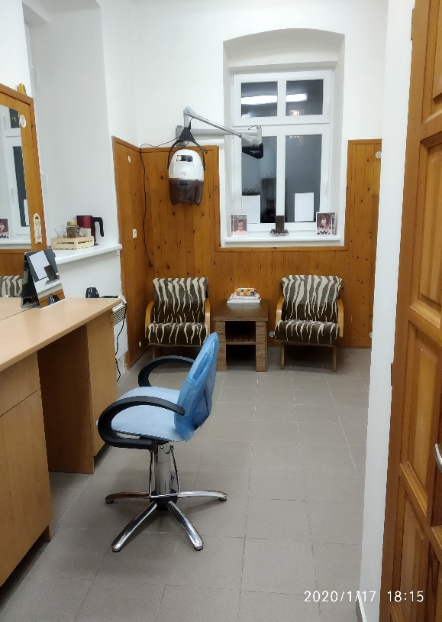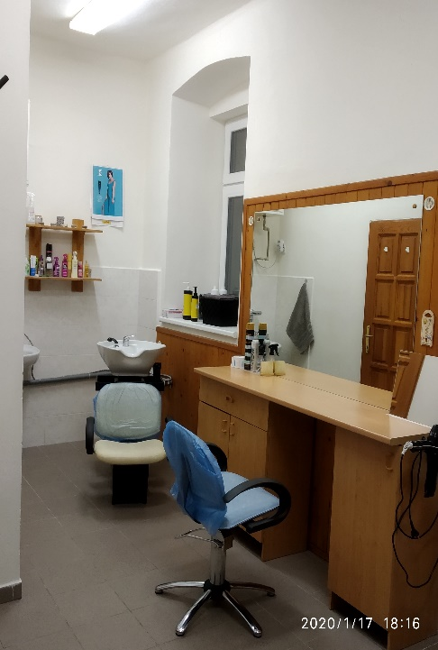
SMS versus rozhlas – množily se nám stížnosti na kvalitu rozhlasu. S firmou, která se nám o rozhlas stará, se situace řeší. Někde je slyšet velmi dobře, někde vůbec, někdo zase slyší jen něco. Stále je možnost využít SMS, které se k vám dostanou ve stejném provedení jako samotné hlášení. Výhody to má velké, neunikne vám žádné hlášení ikdyž budete doma nebo mimo domov a vesnici. Nebude vás to ani nic stát, jen cestu na úřad, vyplnění souhlasu, kde uvedete svoje číslo a souhlas a pak už můžete v klidu nakupovat, být na návštěvě a hlášení k vám přijde samo a už budete v obraze a nebudete muset volat sousedovi, co jsme to vlastně hlásili.

Příspěvky do zpravodaje – kdo by chtěl, tak klidně může přispívat do Nučického zpravodaje. Za každý článek, informaci, reakci, co se Vám líbí, nelíbí, nápady na zlepšení čehokoliv v obci, děkujeme. Tímto

bych apelovala na všechny spolky, které budou chtít zveřejnit svoje akce, a na ostatní, kteří budu chtít přispět do zpravodaje, abyste svoje příspěvky posílali nejpozději do 20. dne v měsíci. Také bych byla ráda, když budou nějaké články od spolků, aby potom napsaly, jak se akce vyvedla. Vše posílejte na email: info@obec-nucice.cz . Zpravodaj není jen o jednom pisateli, ale o nás všech, a věřím, že když se do toho zapojí více lidí, tak zpravodaj bude veselejší a lépe se bude číst. Vynasnažím se, aby nebyl tak nudný, ale pomůžete mi s ním svými příspěvky? 😊 Předem děkuji a budu se těšit na vaše příspěvky.

Chraňme svůj majetek
Jak jste již zaznamenali a slyšeli ze všech stran v médiích, rozmáhá se ve Středočeském kraji vykrádání domů. Zloději se ničeho nebojí a úspěšně utíkají před policii. Člověk si říká, mě se to nestane, já mám psa, alarm atd., ale nikdy neříkejte nikdy. Zamykejte vždy, ikdyž jste doma. Mějte oči otevřené, když jdete okolo sousedů a viděli byste něco podezřelého, ikdyž toho souseda nemusíte, ale vy byste také nebyli rádi, kdyby se to stalo vám a soused by dělal mrtvého brouka. Buďme v tomto směru k sobě ohleduplní, nikdo neříká, že pak musíte být nej kamarád.

Nučický kalendář:
- 22.2. Hasičský ples od 20 hod.
- 14.3. Dětské maškarní, čas bude včas upřesněn
- 14.3. Maškarní ples pro dospělé od 20 hod.
- 20.3. Divadlo Broadway-muzikál Kvítek Mandragory odjezd v 17 hod. z nučické návsi
- 28.3. SDH a Rybáři Výžerky ples od 20 hod.
- 9.3. svoz plastů
- Každé sudé úterý svoz odpadů

Nučický zpravodaj – měsíčník obce Nučice – Ročník 22 / Číslo 1
Vydáno dne 5.2.2020 - nákladem 150 výtisků – Obecním úřadem v Nučicích, č.p.2, 281 63 Kostelec n.Č.l.
IČ: 00235598 - č. účtu: 4823151/0100 KB Kolín – Evidováno MK ČR E-10635
www.obec-nucice.cz info@obec-nucice.cz

